**EXMO. SR. PRESIDENTE DA CÂMARA MUNICIPAL DE SUMARÉ**

Pelo presente e na forma regimental, requeiro que seja concedido o **Diploma de Honra ao Mérito “Anita Garibaldi”**, a Senhora Lilian Regina Scrocca Menuzzo.

**Biografia**

Lilian nasceu em 04/10/1965, tendo como pai, Osmail Menuzzo e, como mãe, Maria Estela Scrocca Menuzzo, ele torneiro mecânico e ela professora e ativista social, vindo a ser uma das fundadoras da Pestalozzi de Sumaré. seus avós e bisavós são fundadores da cidade e sempre viveram e contribuíram com o crescimento do município.

Sua infância se deu entre as brincadeiras de rua na Av. José Mancini, onde seus pais residiam e as tardes acompanhando sua avó materna, Yolanda Raposeiro Scrocca, e sua mãe nos comércios que ambas possuíam na Av. Sete de Setembro, local de residência e da alfaiataria do avô materno.

Cursou o segundo grau no colégio Dom Jaime de Barros Câmara e o magistério no colégio Anchieta. Ingressou na Faculdade de Serviço Social na PUCC, inspirada por sua mãe, que sempre foi muito solidária e fraterna, voluntariando-se em várias causas sociais. Casou-se em 1989 e mudou-se em seguida para o Rio de Janeiro, onde trabalhou como comerciante e empresária por quase 30 anos no ramo da construção civil e de decoração de interiores. Cursou design de interiores, tendo trabalhado como decoradora na loja de móveis de sua propriedade.

Tem um casal de filhos: Diego, empresário do ramo madeireiro e Raphaela, advogada da Unimed Rio, ambos trabalhando e residindo no Rio de Janeiro.

Em 2015 voltou para Sumaré, para perto da sua família e das suas origens, tendo então ingressado na área Social, onde finalmente se encontrou e se realizou profissionalmente. Desde 2016 está à frente da Coordenação e Direção da Sociedade Beneficente São Judas Tadeu (fundada pela querida Irmã Rita).

Participa ativamente dos Conselhos Municipais, sendo atualmente Secretária do Conselho da Assistência Social e membro de diversas comissões que exercem o controle social no município de Sumaré. Cursou em 2018 pós-graduação em Gestão de Projetos Sociais e tem conseguido promover o desenvolvimento institucional com muita dedicação e afinco.

Trouxe inovação para a área social com sua experiência administrativa e coorporativa buscando sempre a excelência nos processos e visando tornar a organização uma referência de melhores práticas sociais. Durante esses anos à frente da Sociedade Beneficente São Judas Tadeu, tem conseguido firmar importantes parcerias públicas e privadas, que garantem a perpetuação do legado da Irmã Rita.

Exerce o voluntariado há 4 anos no grupo “Amor Exigente”, um programa de auto e mútua ajuda para dependentes químicos e qualidade de vida que trabalha em duas frentes: prevenção e sobriedade.

Tem como missão de vida fazer a diferença no mundo, impactando vidas e fazendo o bem sem olhar a quem, praticando valores, sendo grata e buscando ser uma pessoa melhor a cada dia.

Sendo assim, é devido a sua reluzentetrajetória na área social de nossa cidade, diante do exposto, é de todo mérito e justo o reconhecimento pelos membros desta egrégia Casa de Leis, a indicação da Senhora Lilian Regina Scrocca Menuzzo para o recebimento do **Diploma de Honra ao Mérito “Anita Garibaldi”**

**Sala das Sessões, 15 de fevereiro de 2022.**

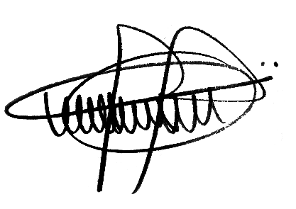

**ANDRE DA FARMÁCIA**

Vereador

Partido Social Cristão – PSC